# 【“志”美社区】五福堂社区联合通辽市眼病防治医院开展免费眼病检查和救助筛查活动

为提高社区居民的眼健康水平，增强居民爱眼护眼意识，5月11日下午，五福堂社区联合通辽市眼病防治医院开展了免费眼病检查和救助筛查活动，为社区居民带来了贴心的健康关怀。

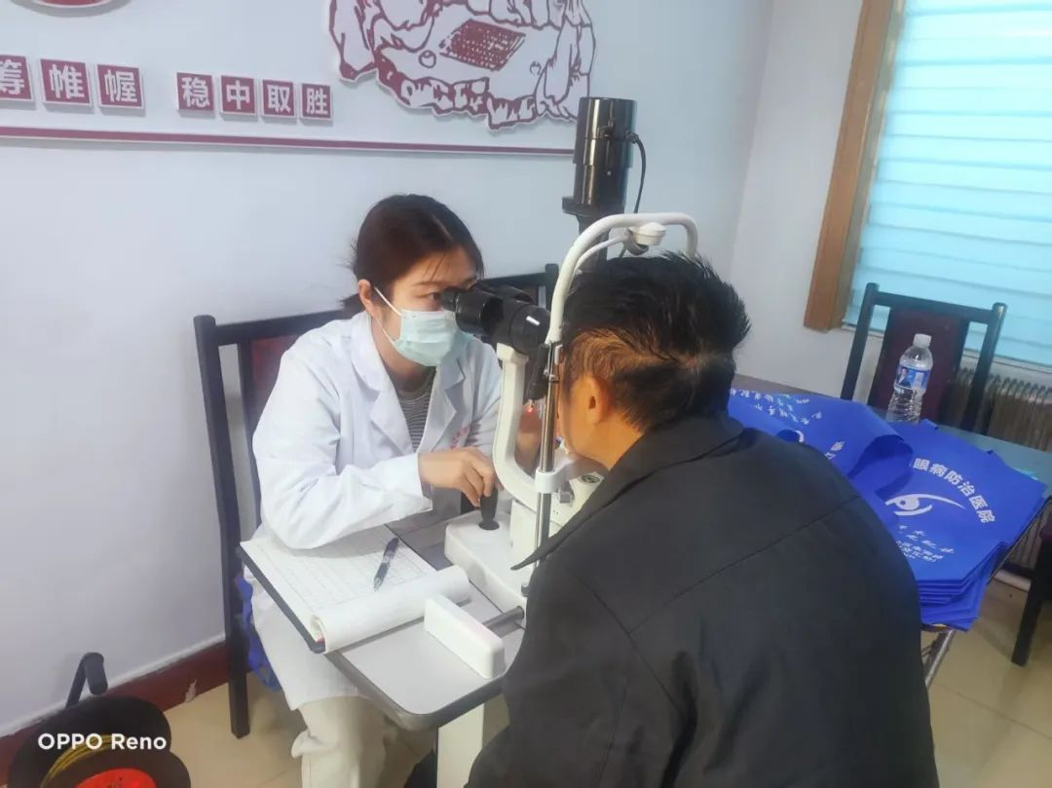

活动现场，通辽市眼病防治医院的医护人员携带专业设备，为居民们进行了全面细致的眼部检查，包括视力测试、白内障筛查、眼部疾病检查等项目。医护人员耐心地询问居民的用眼习惯和眼部状况，针对不同情况给予专业的建议和指导。对于筛查出的白内障患者，医院将提供免费治疗；其他眼病患者也能根据具体情况享受指定救助政策。这一惠民举措让居民们切实感受到了社会的关爱和温暖。

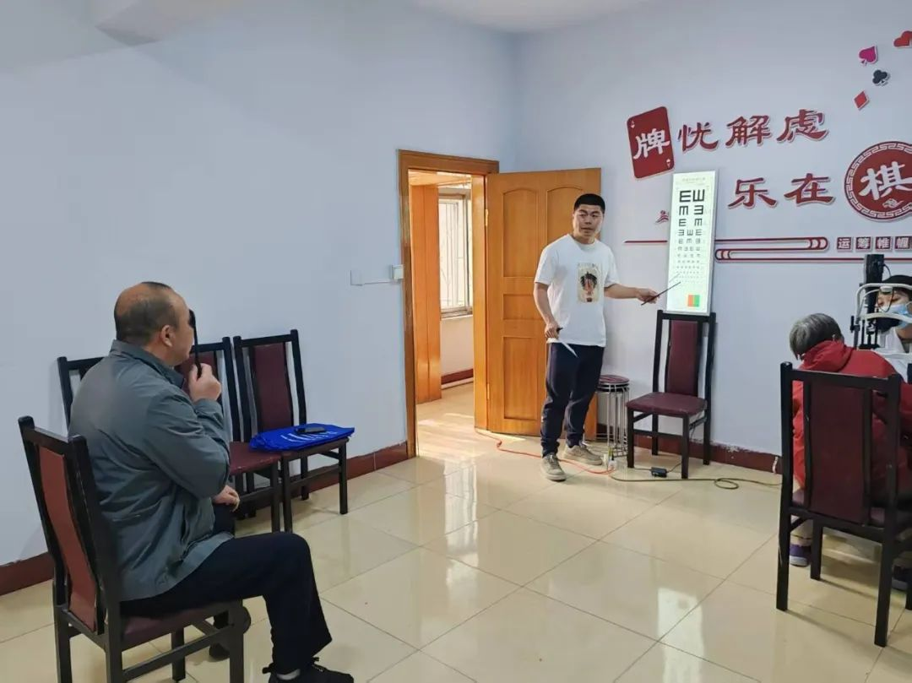

社区工作人员积极协助医护人员组织居民有序排队、登记信息，维持现场秩序，并向居民宣传爱眼护眼知识。活动吸引了众多社区居民参与，尤其是老年人以及慢性病患者，大家纷纷表示这样的活动非常有意义，在家门口就能享受到专业的眼科检查服务，既方便又贴心。

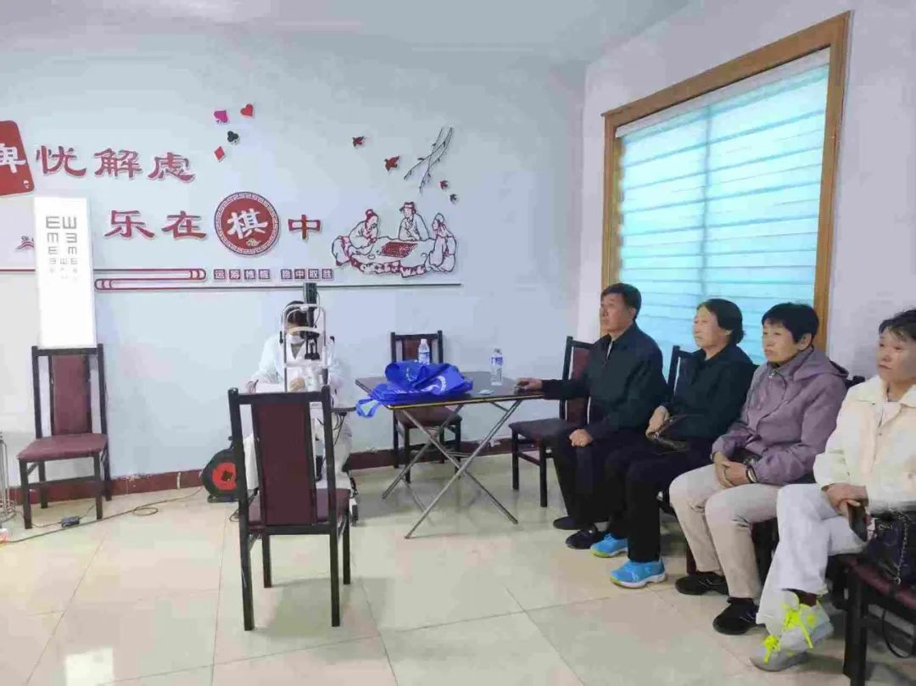

此次免费眼病检查和救助筛查活动，不仅让居民们及时了解了自己的眼部健康状况，做到早发现、早诊断、早治疗，还进一步普及了爱眼护眼知识，提高了居民的眼保健意识。下一步，五福堂社区将继续联合相关医疗机构，开展更多形式多样的健康服务活动，为居民的健康生活保驾护航。